Date : 07/11/2026 | Référence : OL-DAL-2-6
Edition : 2 | OptiLog – M1

METHODES DE DEVELOPPEMENT

PROJET TRANSTEC

DOCUMENT D'ARCHITECTURE LOGICIELLE

Rédacteur | Chef de Projet | Responsable Qualité
Damien PAUL  Nicolas SENGLER | Nicolas SENGLER | François ROCHE
Signature : | Signature : | Signature :

Nombre de Pages : 35
Software Architecture Document Summary
This document will present you our structural planning, what we will do which technology we will choose. We add few diagrams, to have a better idea on how we will work.

To explain what we want to do, we virtually divide classes in four parts:
- Common classes
- Entry post classes
- Supervisor post classes
- Set-up post classes

After we associate diagrams so you will have a better view of the software architecture. It will be helpful, when we will start the programming part so each person knows what it has to do.
We gave details of our classes too and associated methods.

To show you the relation between a few classes, we add main interaction schemes which are:
- Entering of a load at the entry post
- Creation of a load at the supervisor post
- Creation of a new parcel label at the entry post
- Trucks distribution at the supervisor post

It will help us to fix the future critical programming parts.

We continue on the processes and network scheme.

We wanted to show you the database design with a diagram. You will find the relation between the different tables.

You can have a look to a screenshot of what can be our future software, but we have to work a little bit more on the ergonomic.

To finish we present you the performance problem.
Sommaire
I. Introduction 1
A. Objet 1
B. Terminologie et sigles utilisés 1
C. Documents de référence 1
II. Présentation générale de l’architecture 2
III. Les principaux objets et leurs classes 3
A. Listes des packages 3
1. accesBDD 3
2. donnees 3
3. Algo 3
4. ihm 3
5. images 3
B. Liste des principales classes 4
1. Classes particulières à la BDD 4
2. Classe communes 5
3. Classes particulières au poste d’entrée 6
4. Classes particulières au poste préparateur 6
5. Classes particulières au poste superviseur 7
C. Diagrammes de relations entre les classes 8
1. Classes particulières à la BDD 8
2. Classes communes 9
3. Classes Poste d’entrée 10
4. Classes Poste de préparation 11
5. Classes Poste de supervision 12
D. Rôles et interfaces des principales classes 13
1. Colis 13
2. Personne 13
3. Utilisateur 14
4. Entrepot 14
5. Camion 14
6. Chargement 15
7. ModeleColis 15
8. Preparation 15
9. Incident 16
10. Localisation 16
11. Destination 17
12. Route 17
13. AccesBDD, … 17
14. Interface Homme Machine 17
IV. Scénarios d’interaction entre les objets 19
A. L’arrivée d’un chargement au poste d’entrée 19
B. Création d’un chargement d’un camion au poste de supervision 20
C. Création d’une nouvelle étiquette au poste d’entrée 21
V. Les processus et le déploiement 22
A. Déploiement, processus 22
VI. Interfaces externes du système 23
A. Interface base de données 23
B. Interface poste d’entrée 28
C. Interface poste superviseur 29
D. Interface poste préparateur 30
VII. Les algorithmes 31
A. L’algorithme du Père Noël 31
B. Algorithme du radin 33
VIII. Dimensionnements et performances 35

Introduction

Objet
Ce document a pour but de décrire l’architecture de notre prototype, servant de démonstrateur à notre client. Ce dernier est un système de gestion d’une plateforme de transit, dénommé TransTec.

Terminologie et sigles utilisés
SGBD : Système de Gestion de Bases de Données

BDD : Base De Données

Etiquette : Petit écriteau figurant sur le colis, précisant son poids, sa destination, son code barre, son expéditeur, etc

Zone d’expertise : c’est une partie de l’usine où les colis non conformes seront acheminés, et traités afin de retourner dans le flux général.

Algorithme du père noël : Il sert à satisfaire au mieux le client au cours du choix de répartition des camions.

Algorithme du radin : Il sert à chercher la solution à moindre coût pour l’entreprise de logistique dans le cas de la répartition.

Canvas : C’est un composant JAVA représentant une zone rectangulaire, ou l’application peut faire du dessin.

IHM : Interface Homme Machine

Documents de référence
Les documents de référence ont été en premier lieu le document d’avant projet (DAP) associé au plan de développement logiciel (PDL), ces deux documents nous ont permis d’établir le besoin en fonction du cahier des charges situé dans la présentation du projet. Ensuite la spécification technique du besoin (STB) du prototype, nous a permis d’affiner la demande du client. La définition des cas d’utilisation a abouti au diagramme des classes que nous vous présenterons dans ce document.

Présentation générale de l’architecture
Nous séparerons les classes en différentes parties : les classes communes et les classes relatives aux postes du projet (poste d’entrée, poste de supervision, poste de préparation).

Le programme sera régulièrement en relation avec la BDD via un réseau. Donc lorsque l’utilisateur recherchera une information, nous ferons une requête dans la BDD. Par exemple, lorsque le superviseur veut lister les camions disponibles.

La conception de se logiciel est de type objet, comme nous l’impose le sujet, et le mode de programmation est évènementiel. Le programme sera codé en JAVA, à l’aide d’Eclipse, cela se fera sous Microsoft Windows XP, en revanche le programme sera portable sous toute autre système d’exploitation. La conception graphique se déroulera à l’aide de la bibliothèque AWT (Abstract Windowing Toolkit), et plus précisément les Swings. La partie 3D se codera à l’aide de la bibliothèque java 3d.

La BDD imposée est Oracle. On y accèdera à l’aide de la technologie JDBC (Java DataBase Connectivity), qui est un ensemble de classes permettant au programme de se connecter à la BDD, indifféremment de la SGBD. Ainsi notre programme s’adaptera à tout type de SGBD.

Les principaux objets et leurs classes

Listes des packages

accesBDD
Ce package regroupe toutes les classes relatives aux différents accès à la BDD

donnees
Ce package regroupe toutes les classes relatives aux objets que nous utilisons tout au long de la programmation

Algo
Ce package regroupe les classes permettant d’effectuer les différents types de répartition de colis par destination.

ihm
Le diagramme ci-dessous vous indique la manière dont ce package est divisé. Tout d’abord un sous package pour chaque IHM. Chaque sous package regroupe les fenêtres propres à chaque utilisateur.

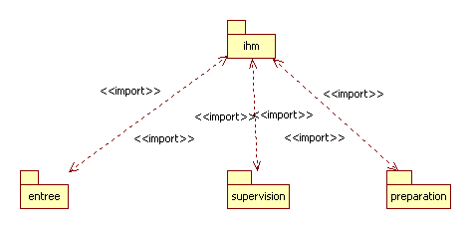

images
Ce package contient les sous packages relatifs à chaque type d’image soit des icônes communes à tous les postes, soit des codes barres, ou des prises de vue de colis. Vous trouverez également un sous package pour chaque interface, afin de séparer les arrières plans et les icônes propres à chaque poste.

Liste des principales classes

Classes particulières à la BDD
Il y autant de classes que de tables dans la BDD, ces classes ont été créées dans le but d’accéder aux informations de la BDD

Classe | Rôle principal
AccesBDD | Classe mère contenant toutes les infos de connexion
AccesBDDChargement | Permet d’effectuer les différentes opérations relatives à un chargement dans la BDD
AccesBDDIncident | Permet d’effectuer les différentes opérations relatives à un incident dans la BDD
AccesBDDModeleColis | Permet d’effectuer les différentes opérations relatives à un modèle de colis dans la BDD
AccesBDDPreparation | Permet d’effectuer les différentes opérations relatives à une préparation dans la BDD
AccesBDDPersonne | Permet d’effectuer les différentes opérations relatives à une personne dans la BDD
AccesBDDLocalisation | Permet d’effectuer les différentes opérations relatives à une localisation dans la BDD, mais elle n’est utilisée que au sein d’autre fonction de type AccesBDD
AccesBDDColis | Permet d’effectuer les différentes opérations relatives à un colis dans la BDD
AccesBDDEntrepot | Permet d’effectuer les différentes opérations relatives à un entrepôt dans la BDD
AccesBDDUtilisateur | Permet d’effectuer les différentes opérations relatives à un utilisateur dans la BDD
AccesBDDCamion | Permet d’effectuer les différentes opérations relatives à un camion dans la BDD
AccesBDDRoutage | Permet d’effectuer les différentes opérations relatives à la table de routage dans la BDD.

Classe communes

Classe | Rôle principal
Personne | Informations générales des expéditeurs / destinataires d’un colis mais aussi classe mère de User
Utilisateur | Informations utilisateurs de notre système
Colis | Informations générales des colis
Entrepot | Informations relatives aux entrepôts
Camion | Informations relatives aux camions
Chargement | Informations liées au chargement de plusieurs colis dans un camion
Incident | Informations nécessaires à la gestion des incidents
Localisation | Informations concernant la localisation d’un individu ou d’un entrepôt
Preparation | Informations relatives au préparateur concernant la préparation définie par le superviseur
ModeleColis | Informations relatives au différents modèles de colis
Destination | Regroupe les couples entrepôt et volume de colis
Route | Informations relatives au routage
Bouton | permet de créer un bouton avec une icône
AffichageImage | permet d’afficher une image en spécifiant son adresse
Fenetre_login | permet à l’utilisateur de s’authentifier
FenetreValidation | permet l’affichage d’une fenêtre de validation
FenetreWarning | permet l’affichage d’une fenêtre de warning
FenetreType | permet la création d’un arrière plan type, utilisé pour chaque interface
ModeleTable | permet la création d’un tableau
TableSorter | permet d’ordonner le tableau

Classes particulières au poste d’entrée

Classe | Rôle principal
Entree_Fenetre_colis | permet de saisir et de vérifier les colis
Entree_Create_etiquette | permet de créer les étiquettes
Entree_Fenetre_Create_incident | permet de créer un incident
Entree_Fenetre_select_personne | permet de gérer les destinataires et expéditeurs présents

Classes particulières au poste préparateur

Classe | Rôle principal
DonneesPrep | regroupement de toutes les données nécessaire pour effectuer la préparation pour une destination
ListeDonneesPrep | Liste de DonneesPrep alimentant la fenêtre de préparation principale
FenetrePrincipale | permet de choisir les actions à effectuer pour une destination choisie
CreerChargement | permet de créer un chargement en 3D
AffichageColisDynamique | permet l’affichage d’un colis dynamique 3D dans la fenêtre de création du chargement
DeplacementColis | permet le déplacement du colis dans la zone 3D
CollisionDetector | permet de gérer les collisions avec les autres objets pendant le déplacement du colis dans la zone 3D
OffScreenCanvas3D | canvas permettant les captures de vues pour le plan de chargement
PlanChargement | permet de générer le plan de chargement pour les manutentionnaires
ModifierChargement | permet de modifier un chargement existant en préparation
ImprimerEtiquette | permet d’imprimer l’étiquette du chargement
ConsulterIncident | permet d’afficher les incidents d’un colis et d’en ajouter
VisionnerIncident | permet l’affichage de la description et des détails d’un incident

Classes particulières au poste superviseur

Classe | Rôle principal
AffichageIncident | ???
AjoutModif | ???
AjoutModifCamion | Invite d'ajout/modification d'un camion
AjoutModifEntrepot | Invite d'ajout/modification d'un utilisateur
AjoutModifIncident | Invite de modification d'un incident
AjoutModifRoutage | Invite d'ajout/modification d'un camion
AjoutModifUtilisateur | Invite d'ajout/modification d'un utilisateur
CustomTabbedPane | Permet d’utiliser des onglets totalement personnalisés
Onglet | Panneau de l'onglet
OngletCamion | Panneau de l'onglet de gestion des camions
OngletEntrepot | Panneau de l'onglet de gestion des camions
OngletIncident | Panneau de l'onglet de gestion des incidents
OngletRepartition | Panneau de l'onglet de gestion des répartitions de volumes et camions
OngletRepartitionChoix | Choix des répartitions
OngletRepartitionDebut | Première fenêtre de répartition
OngletRepartitionFin | Dernier onglet de répartition
OngletRoutage | Panneau de l'onglet de gestion des tables de routage
OngletUtilisateur | Panneau de l'onglet de gestion des utilisateurs
Sup_FenetrePrincipale | Fenêtre principale du Superviseur
VolumeReparti | Classe correspondant au petit panel d'aide à la répartition des volumes, en troisième étape de la répartition.

Diagrammes de relations entre les classes
Dans cette partie nous vous présenterons les différentes classes sous forme de diagramme, vous distinguerez les relations entre ces dernières.

Classes particulières à la BDD

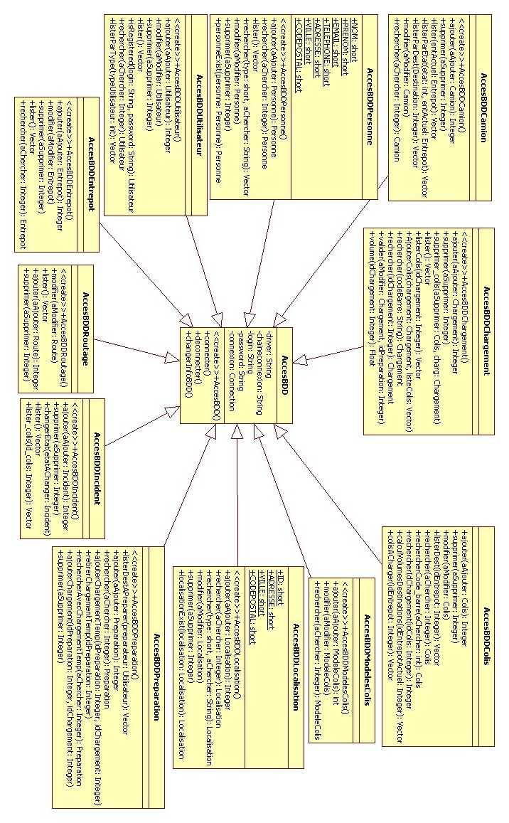

Classes communes
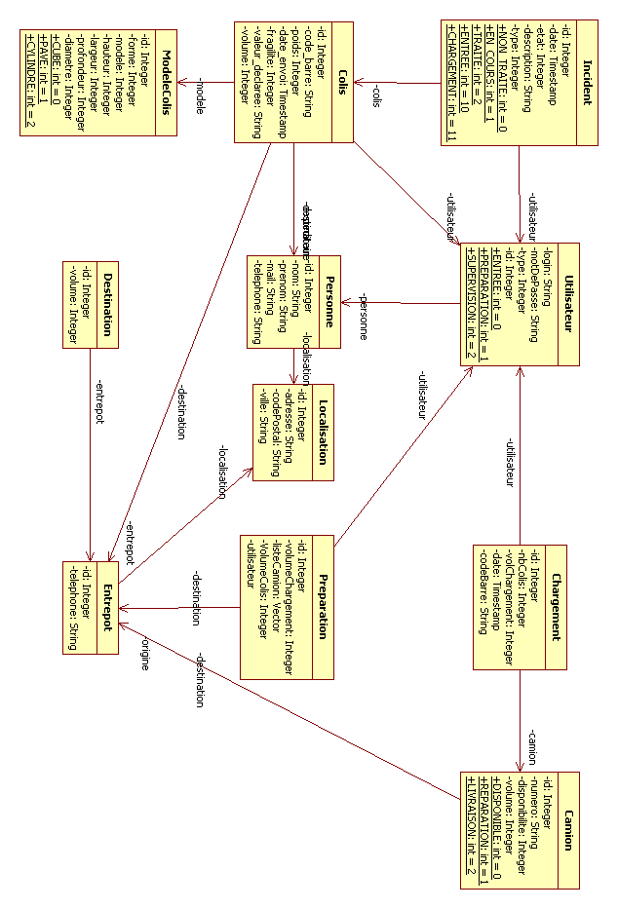

Classes Poste d’entrée

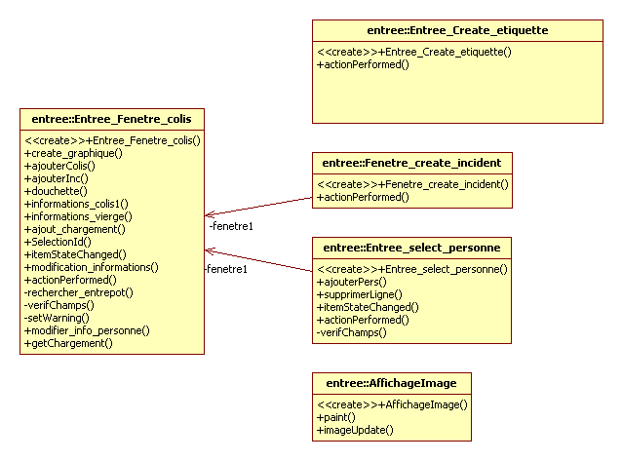

Classes Poste de préparation

Classes Poste de supervision

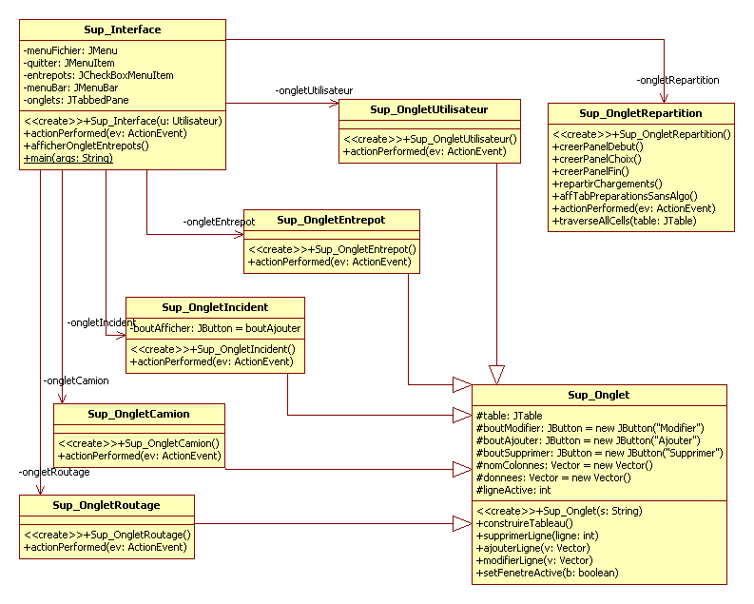

Rôles et interfaces des principales classes
Nous présenterons durant cette partie le rôle et l’interface entre les différentes classes et justifierons leurs créations. Nous avons précisé entre parenthèse le type de chaque variable. Chaque objet créé aura un identifiant unique.
Toutes les classes relatifs aux objets physiques tel que le colis, l’entrepôt, etc. ont des méthodes similaires : constructeur, retrouver chaque variable ou objet, la transformation de l’objet en vecteur (et vis versa), …
Nous ferons apparaître uniquement les méthodes spécifiques à la classe.

Colis
Cette classe est la classe essentielle de notre logiciel. Elle regroupe les différentes informations nécessaires au colis tel que :

- son identifiant (Integer)
- son entrepôt actuel (Entrepot)
- son code barre (String)
- son poids (Integer)
- sa date d’envoi (TimeStamp)
- sa fragilité (Integer)
- sa valeur déclarée (String)
- son volume (Float)
- un utilisateur l’ayant crée (Utilisateur)
- un expéditeur (Personne)
- un destinataire (Personne)
- une origine (Entrepot)
- une destination (Entrepot)
- un modèle (ModeleColis)
- un numéro dans le chargement, s’il appartient effectivement à un chargement

Personne
Cette classe permet de modéliser une personne dans notre système. Elle sera utilisée lors de la recherche d’informations concernant le destinataire, l’expéditeur. Cette classe est la classe mère de User. C'est-à-dire que User hérite des méthodes et des variables liées à cette classe. Elle contient les données suivantes :

- Un identifiant (Integer)
- Un nom (String)
- Un prénom (String)
- Une adresse (Localisation)
- Un numéro de téléphone (String)
- Une adresse email (String)

Ces informations permettent d’identifier et de pouvoir entrer en contact avec les personnes.

Utilisateur
Cette classe est directement liée à l’authentification et aux différents postes de travail de notre système. En effet, elle contient les informations suivantes :

- Un identifiant (Integer)
- Un login permettant une identification pour accéder aux ressources de notre système (String)
- Un mot de passe (String)
- Un objet de type personne, nom, prénom, adresse, numéro de téléphone et adresse email (Personne)
- Un type qui va permettre de gérer les droits des utilisateurs (int)
- 3 constantes (int) correspondant aux droits pour les différents postes :
  - ENTREE = 0
  - PREPARATION= 1
  - SUPERVISION= 2

Cette classe contient la méthode, toTitre(void,) servant à afficher le nom et prénom et le poste de la personne sur la fenêtre.

Entrepot
La classe entrepôt modélise un entrepôt dans notre système. Elle contient les informations suivantes :

- Un identifiant (Integer)
- Une adresse pour localiser cet entrepôt et la gestion de la table de routage (Localisation)
- Un numéro de téléphone pour pouvoir joindre l’entrepôt en cas d’incident avec un colis (String)

Camion
La classe camion permet de gérer les camions et leurs différentes fonctions. Elle contient :

- Un identifiant (Integer)
- Une immatriculation (String)
- Un état de disponibilité (Integer)
- Une origine (Entrepot)
- Une destination (Entrepot)
- Les dimensions de la remorque en mètres (Float)
- Le volume de la remorque en m³ (Float)
- 3 constantes (int) pour différencier les états du camion :
  - DISPONIBLE = 0
  - REPARATION = 1
  - LIVRAISON = 2

Vous y trouverez également une méthode, calculerVolume(void), servant à calculer le volume, en ayant rempli au préalable la profondeur, largeur, hauteur de la remorque.

Chargement
La classe Chargement permet de faire toutes les opérations demandées sur un chargement, elle est accessible par les trois postes. Elle contient différentes données listées ci-dessous :

- Un identifiant de chargement (Integer)
- Le nombre de colis, afin de prévoir les éventuelles pertes de colis pendant le transport (Integer)
- Le volume du chargement en m³ (Float)
- Un préparateur ayant crée le chargement (Utilisateur)
- Un camion transportant le chargement (Camion)
- Une date de création de chargement, afin de repérer rapidement des éventuels retard (Timestamp)
- Un code barre (String)
- Un état pour savoir si le chargement est en cours de chargement par les manutentionnaires par exemple (int)

La classe contient des méthodes pour ajouter un volume, ajouterVolumeColis(Float), soustraire un volume, soustraireVolumeColis(Float), ou encore valider l’état du chargement validerEtat()

ModeleColis
La classe ModeleColis contient les différentes données listées ci-dessous et permet de calculer le volume pour n’importe quelle forme de colis.

- Un identifiant de chargement (Integer)
- Une forme (Integer)
- Un modèle (Integer)
- Une hauteur (Float)
- Une largeur (Float)
- Une profondeur (Float)
- 3 constantes permettant de définir la forme du colis
  - CUBE = 0
  - PAVE = 1

La classe contient une méthode, calculerVolume(), permettant le calcul du volume d’un colis quelconque.

Preparation
La classe Preparation contient les différentes données nécessaires à donner au préparateur pour effectuer la préparation du camion :

- Un identificateur (Integer)
- Un préparateur devant effecteur la préparation (Utilisateur)
- Une origine de chargement (Entrepot)
- Une destination de chargement (Entrepot)
- Un volume de chargement (Float)
- Le camion que le préparateur veut charger (Camion)
- Un id de chargement et de chargement en cours si le chargement est en train d’être effectué (Integer)
- On associera aussi un état de préparation effectuée, en cours (int)

Incident
La classe Incident permet de gérer les incidents à partir des trois postes.

Elle contient les attributs :

- Un identifiant d’incident (Integer)
- Un colis concerné (Colis)
- Une date de création de l’incident (TimeStamp)
- Un état (Integer)
- Une description de l’incident (String)
- Un créateur d’incident (Utilisateur)
- Un type d’incident (Integer)
- Une zone à savoir s’il est en zone d’expertise ou non (Integer)
- 3 constantes (int) représentant l’état :
  - NON_TRAITE = 0
  - EN_COURS = 1
  - TRAITE = 2
- 3 constantes (int) représentant le type :
  - ENTREE = 10
  - CHARGEMENT = 11

Localisation
La classe Localisation permet de définir un lieu. Elle sera utilisée pour modéliser une localisation par les classes suivantes : personne, entrepôt, …

Les attributs sont :

- Un identifiant de localisation (Integer)
- Une adresse (String)
- Un code postal (String)
- Une ville (String)

Destination
La classe Destination permet de regrouper pour une destination de préparation donnée, les volumes et l’existence de plateformes de transit.

Les attributs sont :

- Un entrepôt (Entrepot)
- Un volume (Float)
- Un volume restant à charger (Float)
- L’existence d’une plateforme de transit (boolean)

Route
La classe Route représente la table de routage.

Les attributs sont :

- Un identificateur (Integer)
- Une origine (Entrepot)
- Une destination (Entrepot)
- Une destination intermédiaire (Entrepot)
- Une distance entre l’origine et la destination en kilomètres (Float)

AccesBDD, …
Cette classe est la classe mère de tous les différents accès à la BDD. Elle contient d’une part l’adresse du driver nécessaire à la connexion, une chaîne de connexion propre à la BDD, un mot de passe. Elle contient également les méthodes permettant de se connecter et déconnecter de la BDD.
Les classes AccesBDDNomDeLaTable permettent d’accéder aux différentes tables en passant un objet du type NomDeLaTable. Elles contiennent chacune des méthodes pour ajouter, supprimer, modifier, un élément dans la table. Pour certaines elle peuvent faire des recherches particulières dans les tables. On y trouve également des méthodes pour lister les camions, les colis d’un chargement, …

Ces classes nécessitent l’importation de la bibliothèque java.sql

Interface Homme Machine
Les classes d’IHM regroupent l’ensemble des éléments graphiques avec lesquels interagissent les utilisateurs du système. Ils engendrent des actions sur la base de données à travers une gestion des événements tels que les saisies ou clics de souris.
Pour cette interface nous utilisons le package Swing. D’une part, il permet de créer des éléments graphiques tels que les boutons, listes ou champs de saisies. De plus, il gère la mise en page et le comportement de ces composants sur les fenêtres.
Lors du lancement du programme nous lançons fenetre_login (package ihm), puis ensuite cette dernière fait appel à la BDD pour connaître le type d’utilisateur, et c’est à ce moment là qu’on choisi de lancer les fenêtres générales propres à chaque type d’utilisateur.
Pour l’interface de préparation nous avons également utilisé la bibliothèque javax.media.j3d, et les écoutes sur le clavier et la souris afin de pouvoir créer un chargement en 3 dimensions.

Les quatre classes les plus utilisés sont :
- Bouton
- FenetreType
- FenetreWarning
- FenetreValidation

Scénarios d’interaction entre les objets

L’arrivée d’un chargement au poste d’entrée

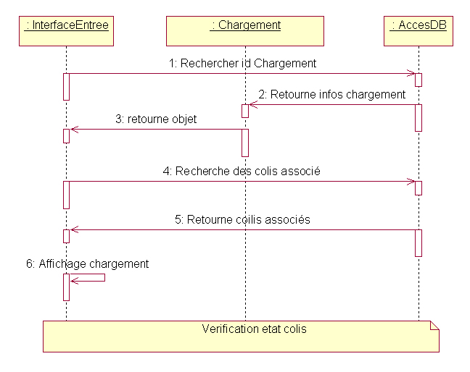

Création d’un chargement d’un camion au poste de supervision
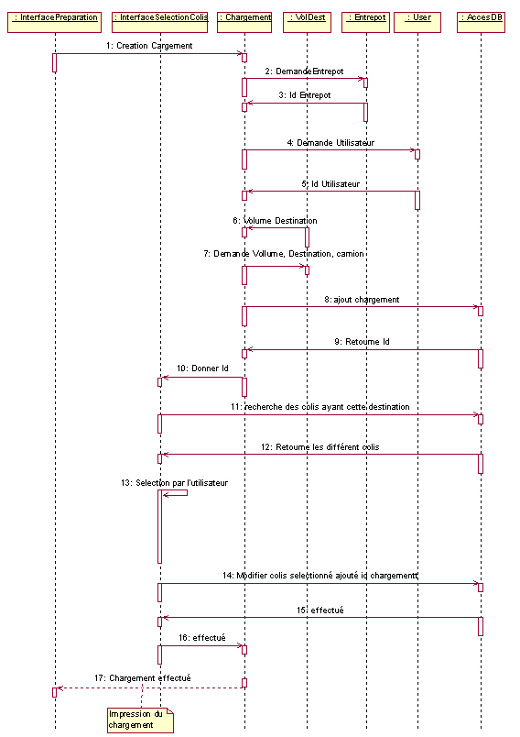

Création d’une nouvelle étiquette au poste d’entrée

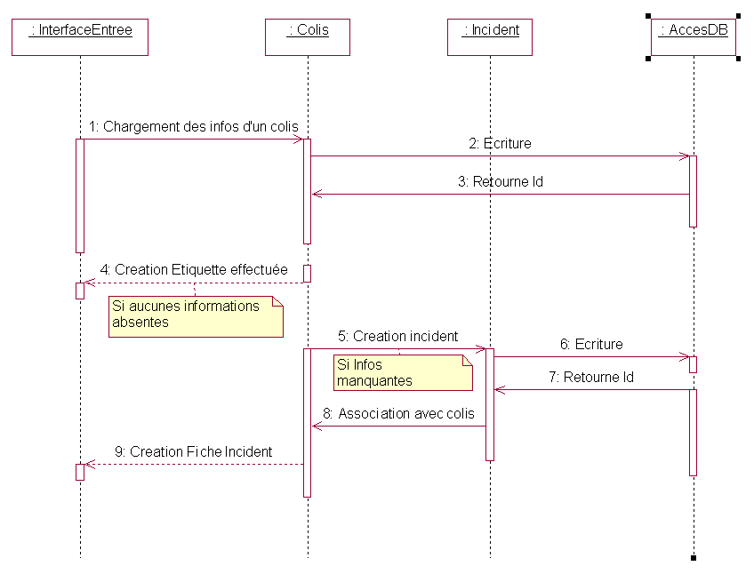

Les processus et le déploiement

Déploiement, processus
Nous ne pouvons qu’avoir une seule personne authentifiée par station (par programme) à la fois. C’est pour cela que nous n’aurons qu’un seul processus actif.

Processeur | Processus | Rôle
Poste d’entrée | 1 processus | Gestion du poste d’entrée
Poste superviseur | 1 processus | Gestion du poste superviseur (mais actions des deux autres postes possibles)
Poste préparateur | 1 processus | Gestion du poste préparateur

En revanche il est multithreads, par exemple pour la partie 3D nous avons plusieurs threads en arrière plan pour gérer les différentes parties de la fenêtre de création d’un chargement.

Ce schéma vous indique le déploiement de notre logiciel.
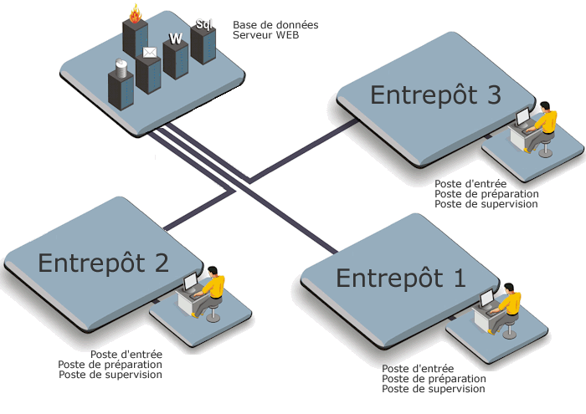
Comme vous pouvez le constater sur notre schéma nous pensons qu’il serait nécessaire de créer un site web pour que le client puisse suivre le colis en temps réel. Cela dans le but de positionner notre offre par rapport à la concurrence.
En revanche cela pose le problème de la transparence. IL ne faudra en aucun cas que le client remarque une seule erreur de traitement de son colis ou chargement.

Interfaces externes du système

Interface base de données
Les données nécessaires pour le fonctionnement du système sont stockées dans une BDD ORACLE. Nous soulignons les clefs primaires et mettons un # devant les clefs étrangères en indiquant la table de référence

La BDD comprend :
- une table avec les informations pour localiser un lieu (localisation)
  - idLocalisation : Integer
  - Adresse : Varchar2(50)
  - CodePostal : Varchar2(15)
  - Ville : Varchar2(50)

- Une table entrepots :
  - idEntrepots : Integer
  - Telephone : varchar2(15)
  - #Localisation_idlocalisation : Integer – référence localisation

- une table personnes avec les informations clients mais aussi employés :
  - idPersonnes : Integer
  - Nom : Varchar2(50)
  - Prenom : Varchar2(50)
  - Telephone : Varchar2(15)
  - Email : Varchar2(50)
  - #Localisation_idLocalisation : Integer – référence localisation

- une table comportant le nom des utilisateurs (users) du système :
  - idUsers : Integer
  - Login : Varchar2(20)
  - Password : Varchar2(20)
  - Type_2 : Integer
  - #Personnes_idPersonnes : Integer – reference personnes

- une table pour les colis :
  - idColis : Integer
  - #ModelesColis_idModelesColis : Integer – reference modelescolis
  - #Createur : Integer – référence users
  - #Expediteur : Integer – référence personnes
  - #Destinataire: Integer – référence personnes
  - #Origine : Integer – référence entrepots
  - #Destination : Integer – référence entrepots
  - #EntrepotEnCours : Integer – référence entrepots
  - Code_Barre : VarChar2
  - Poids : Integer
  - DateDepot : TimeStamp
  - Valeur : Integer (Valeur du colis)
  - Fragilité : Integer (échelle de fragilité du colis)
  - Volume : Float

- une table donnant des modèles de colis :
  - idModelesColis : Integer
  - Forme : Varchar2(15)
  - Modele : Integer
  - Hauteur : Float
  - Largeur : Float
  - Profondeur : Float

- une table des camions :
  - idCamions : Integer
  - Immatriculation : varchar2
  - Etat : Integer (OK, en panne, …)
  - Hauteur : Float
  - Largeur : Float
  - Profondeur : Float
  - Volume : Float
  - VolumeDispo : Float
  - #Origine : Integer - référence entrepots
  - #Destination : Integer - référence entrepots

- une table avec tous les incidents recensés :
  - idIncidents : Integer
  - #Colis_idColis : Integer – référence colis
  - #Users_idUsers : Integer – reference users
  - Description : Varchar2(255)
  - DateCreation : DateTime
  - Type_2 : Integer (Type d’incident : Cassé, perdu, …)
  - Etat : Integer (Etat de traitement de l’incident)
  - Zone : Integer (S’il est en zone d’expertise ou non)
Un colis peut avoir plusieurs incidents successifs (casse, perte, ...).

- une table de routage :
  - idRoutage : Integer
  - #Origine : Integer – référence entrepots
  - #Destination : Integer – référence entrepots
  - #PlatInter : Integer – référence entrepots (seulement s’il existe une plateforme intermédiaire
  - Distance : Float (distance entre l’origine et la destination)

- une table donnant les listes de chargements (chargement) :
  - idChargement : Integer
  - #Camions_idCamions : Integer – référence camions
  - NbColis : Integer
  - VolChargement: Integer
  - DateCreation : TimeStamp
  - #Users_idUsers : Integer – reference users
  - CodeBarre : Varchar2
  - Etat : Integer (Chargement en cours, en preparation, effectué)

- une table donnant les colis pour un chargement (chargement_colis) :
  - #idChargement : Integer – référence chargement
  - #idColis : Integer – référence colis
  - Numero : Integer (son numéro dans le chargement)

- une table preparation qui fait le lien entre les instructions du superviseur et le préparateur :
  - idPreparation : Integer
  - #idPreparateur : Integer – référence users
  - #idDestination: Integer – référence entrepots
  - #idCamion : Integer – référence camions
  - #Origine : Integer – référence entrepots
  - Etat: Integer (la préparation est elle traitée, en cours de traitement ou finalisée)
  - Volume : Float
  - #ChargementEnCours : Integer – référence chargement (le chargement est-il en cours)
  - #Chargement : Integer – référence chargement (le chargement a été effectué)
Il existe de nombreuses relations entre les différentes tables. Le schéma ci-dessous illustre comment les tables sont liées.

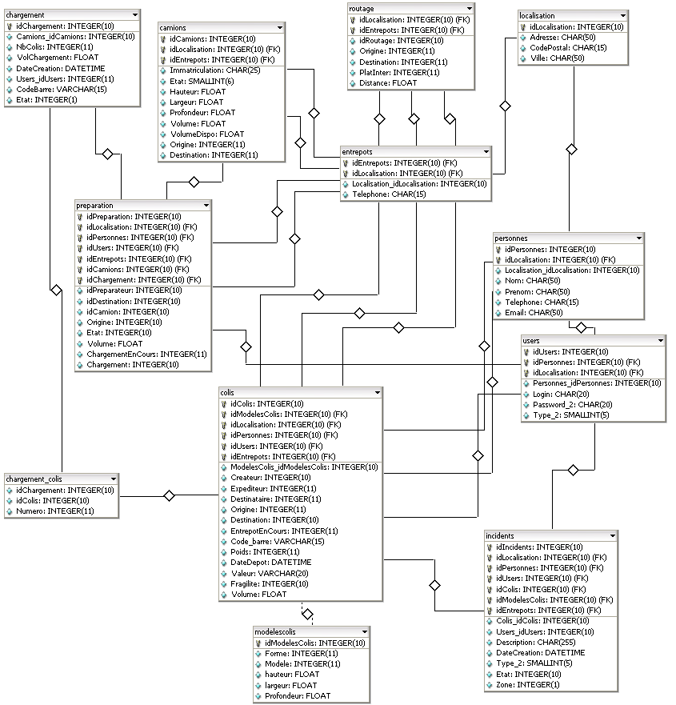

Pour dimensionner ces tables, on retient les valeurs minimales suivantes :

Nombre de plateformes de transit | 10
Nombre de destinations | 50
Nombre de camions | 20
Nombre de modèles de colis | 10
Nombre de colis | 200
Nombre de fichiers descriptifs de chargement | 2

Les utilitaires d’ORACLE seront utilisés pour la création de la base, les sauvegardes et restauration, ainsi que pour les opérations de types ajout, suppression de colis, de camions…

Interface poste d’entrée
Une fois la personne ayant les droits du post d’entrée authentifiée, elle se situera face à la fenêtre ci-dessous.
Cette fenêtre permet d’effectuer toutes les tâches affectées au poste d’entrée. Nous simulons la douchette par une fenêtre.
Elle se décompose en trois actions :

- ajouter un colis : pour les colis isolés.
- contrôler un chargement : pour les colis provenant d’un camion.
ainsi que les colis appartenant à ce chargement
- ajouter un incident : en cas de problème.

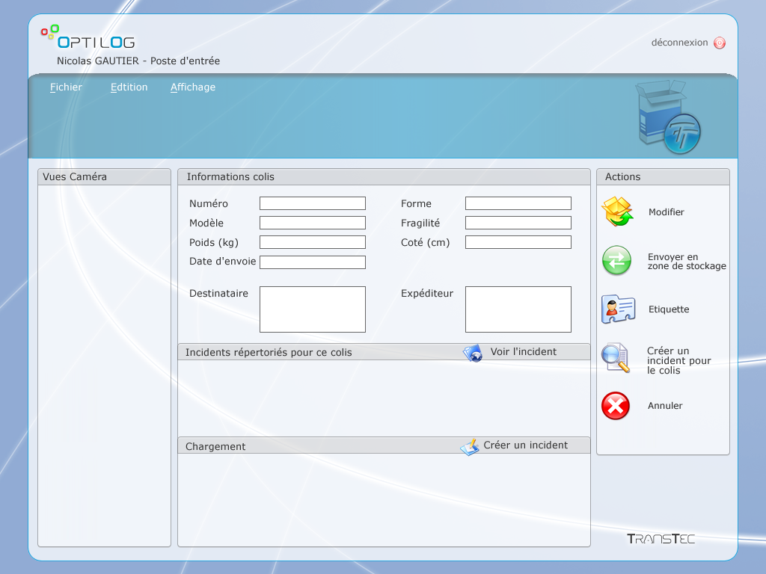
Interface du poste d’entrée

Interface poste superviseur

L’onglet Supervision permet d’effectuer toutes les tâches propres au poste de supervision. Il se décompose en quatre menus :

- mettre à jour les camions : pour faire le point sur les engins disponibles.
- répartir les camions : pour déterminer les destinations et les chargements.
- gérer les utilisateurs : pour saisir, modifier ou supprimer un utilisateur.
- contrôler les incidents : pour mettre à jour les fiches d’incidents.

Voici un aperçu de la version finale de la fenêtre :

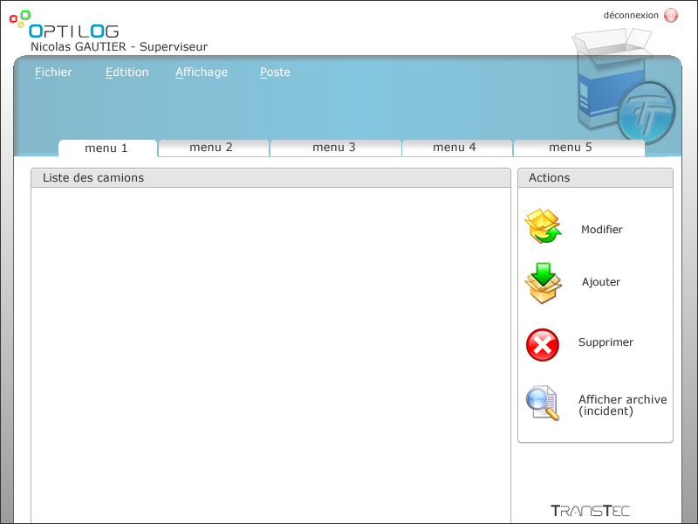

Interface du Superviseur

Interface poste préparateur
La fenêtre Préparation permet d’effectuer toutes les tâches propres au poste de préparation.
Vous pouvez accomplir les actions suivantes :

- Choisir une destination à préparer : à travers la liste de destination
- Créer un chargement : à l’aide de l’interface 3 dimensions
- Editer le plan de chargement : afin de le communiquer aux manutentionnaires
- Modifier le chargement : pour changer la dissymétrie entre le chargement prévue et celui réalisé
- Valider le chargement : c'est-à-dire que les manutentionnaires ont réalisés leur travail
- Editer l’étiquette : c'est-à-dire imprimer l’étiquette du chargement
- Clôturer la préparation : supprimer le chargement de la liste
- Signaler un incident

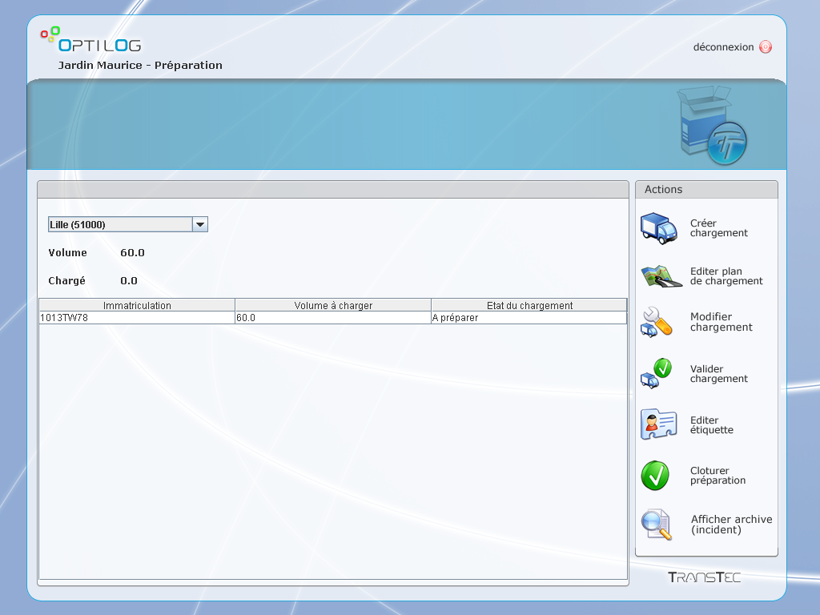

Interface du poste de préparation

Les algorithmes
Les deux algorithmes reçoivent en entrée un tableau des camions par ordre croissant des volumes contenant les informations sur l’origine, le volume, le lieu actuel, et la disponibilité. Mais également un deuxième tableau des destinations, contenant l’identificateur, le volume à transporter, et un état si c’est une destination de transit ou non. On classe par destinations finales par ordre de distance et entre ces dernières on insérera les destinations de transit.

L’algorithme du Père Noël
Cet algorithme à pour but de satisfaire le plus de clients possible donc cela à revient à livrer tous les colis dans les meilleurs délais. Vous trouverez ci-dessous le schéma de cet algorithme.
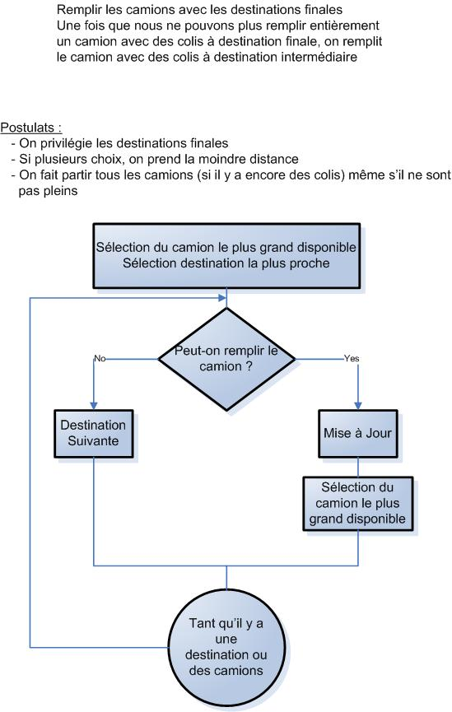

Algorithme du radin
Cet algorithme a pour but de privilégier le coût de transport pour l’entreprise de logistique, cela revient à faire parcourir par chaque colis le moins de distance possible et de remplir les camions intégralement.
Dans notre algorithme les camions ne peuvent partir s’ils ne sont pas pleins, nous rajouterons une variable réglable par le superviseur afin d’ajuster le vide par camion, de façon à ce qu’un camion ayant 5% de vide puisse partir.
Vous trouverez cet algorithme ci-dessous.

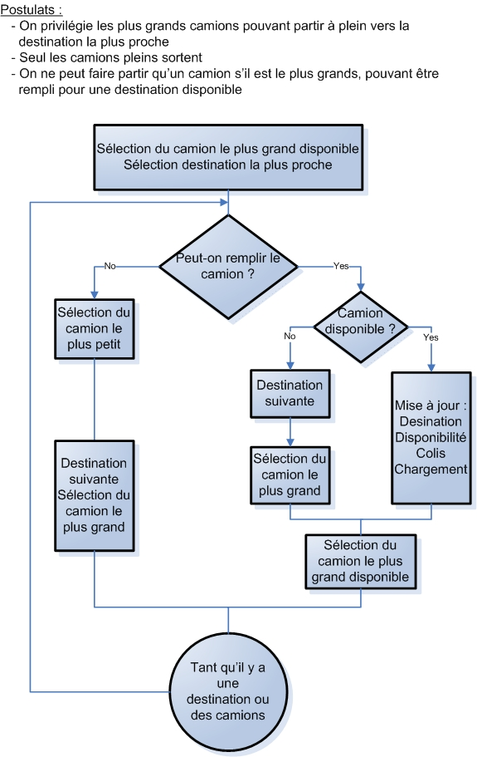

Dimensionnements et performances
Les paramètres dimensionnant pour les tables de la base de données sont indiqués au A Interface base de données. Ces paramètres seront pris en compte dans la définition détaillée et la création de la BDD.

Les algorithmes de répartition des camions devront pouvoir s’exécuter en moins d’une minute dans les hypothèses suivantes :
- 10 camions de taille différente à repartir
- 5 destinations de transit
- 200 colis de tailles variées pour environ 200 m³ à transporter

Ces algorithmes seront codés en JAVA puisque l’écart temps entre le fonctionnement des algorithmes en C++ et JAVA est de moins de 20%.

